МИНИСТЕРСТВО ЦИФРОВОГО РАЗВИТИЯ, СВЯЗИ И МАССОВЫХ КОММУНИКАЦИЙ РОССИЙСКОЙ ФЕДЕРАЦИИ
Ордена трудового Красного Знамени федеральное государственное бюджетное
образовательное учреждение высшего образования
«Московский технический университет связи и информатики»

Кафедра Программная инженерия

Отчет по лабораторной работе № 1
по дисциплине «Введение в информационные технологии»

Выполнил: студент группы БПИ2501
Демидов Иван Данилович

Проверил: _________________

Москва, 2025
Цель работы: Освоить работу со структурами данных, циклами и условными операторами в языке программирования Python.
Задачи:
- Работа со структурами данных
- Работа с циклами
- Работа с условными операторами
- Домашнее задание
  - Напишите программу, которая запрашивает у пользователя ввод числа и выводит на экран все числа от 1 до введенного числа включительно
  - Напишите программу, которая запрашивает у пользователя ввод 2 чисел и выводит на экран большее из них

Ход работы:
- Работа со структурами данных

Для создания списка чисел от 1 до 10 следует использовать следующий код:
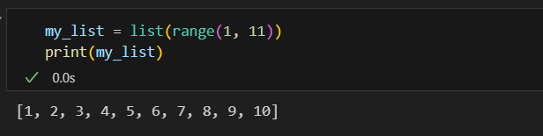

Для вывода на экран первого, третьего и последнего элементов списка можно использовать следующий код:
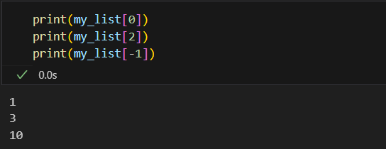
Для замены второго элемента списка на значение 100 используйте следующий код:
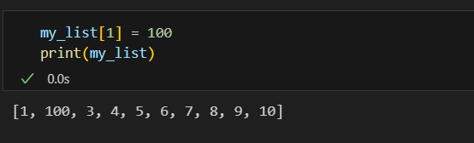

- Работа с циклами
Цикл for: Для вывода на экран всех чисел от 1 до 10 следует использовать цикл for:
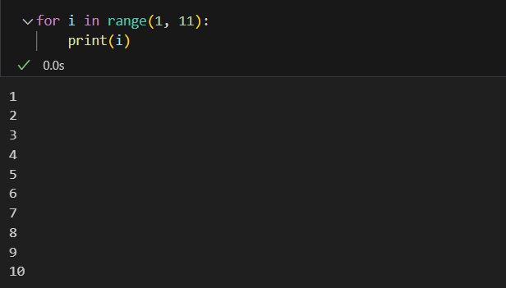
Цикл while: Для вывода на экран всех чисел от 10 до 1 с помощью цикла while используйте следующий код:
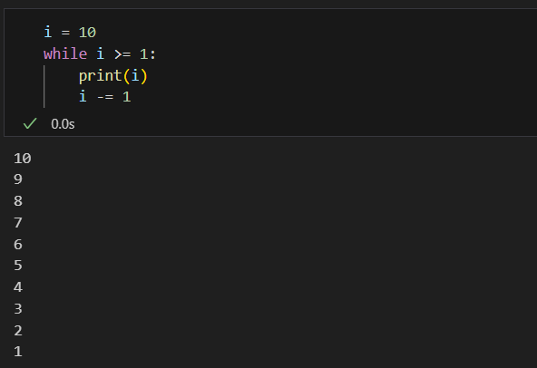
- Работа с условными операторами
Условный оператор if: Для проверки четности введенного пользователем числа и вывода соответствующего сообщения используйте следующий код:
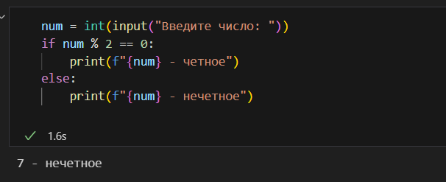

Условный оператор if-else: Для проверки положительного или отрицательного числа используйте следующий код:
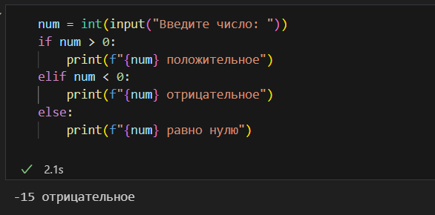
- Домашнее задание
Задача 1:
Напишите программу, которая запрашивает у пользователя ввод числа и выводит на экран все числа от 1 до введенного числа включительно. Для выполнения этой задачи можно использовать следующий код:
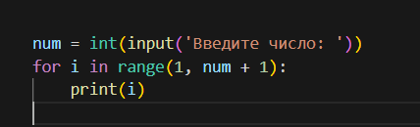
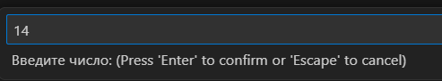
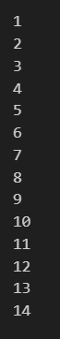
Задача 2:
Напишите программу, которая запрашивает у пользователя ввод 2 чисел и выводит на экран большее из них. Для выполнения этой задачи можно использовать следующий код:
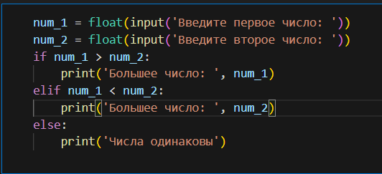
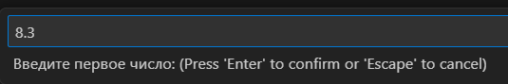
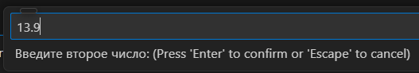


Таким образом, я научился работать со структурами данных, циклами и условными операторами в языке программирования Python.

